Договор-оферта об оказании юридических услуг от 19.04.2022 г.

1. В соответствии с настоящим договором Дульский Андрей Викторович, ИНН 260805677021, имеющий статус налогоплательщика налога на профессиональный доход по виду деятельности юридические услуги (исполнитель) Бетев Николай Юрьевич (клиент) заключили договор, в соответствии которым исполнитель принял на себя обязательства оказывать услуги, связанные с защитой интересов клиента в связи и по поводу дела:

- номер дела: 2-169/2022 ~ М-125/2022;

- наименование суда: Катайский районный суд Курганской области;

- истец: Акционерное общество "Почта Банк".

2. В число услуг входит:

- экспертиза документов (в т.ч. претензий, искового заявления, ходатайств и заявлений, сделанных банком в рамках взыскания задолженности, доказательств на которые ссылается банк в обоснование требований) и оценка перспектив в споре;

- подготовка заявления о передаче дела по подсудности (при необходимости);

- подготовка возражений по существу заявленных требований (при необходимости);

- подготовка встречного искового заявления (при необходимости);

- подготовка заявления о рассмотрении дела в общем порядке (при необходимости)

- подготовка ходатайства о подлоге документа и назначении судебной экспертизы (при необходимости);

- подготовка апелляционной жалобы (при необходимости);

- консультирование клиента по вопросам относительно хода судебного дела и участия в судебных заседаниях.

3. Услуги оказываются с даты заключения договора и до вынесения судом второй инстанции судебного постановления по судебному делу (часть 1 настоящего договора).

4. Квалификация исполнителя подтверждается Дипломом ГОУ ВПО «Российский университет дружбы народов» о высшем образовании ВСГ 3714661.

5. Цена услуг составляет 6000 рублей. Оплата производится в период действия оферты.

6. Договор считается заключённым с даты оплаты цены услуг по реквизитам исполнителя банк ПАО «Сбербанк России», кор/счет 30101810400000000225, р/счет 40817810238045911698, номер банковской карты 4279 3806 7515 1486.

7. Предложение о заключении договора действует три календарных дня (действие оферты).

8. Стороны договорились о том, что подписание заключительных актов не требуется. Каждая услуга, описанная в части 2 настоящего договора является оказанной в момент направления соответствующих документов на электронную почту клиента: super.betev@ya.ru

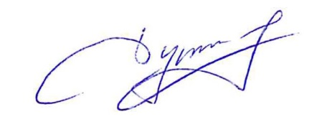Исполнитель Дульский Андрей Викторович

|  |  |
| --- | --- |
|  |  |

|  |
| --- |
|  |
|  |  |